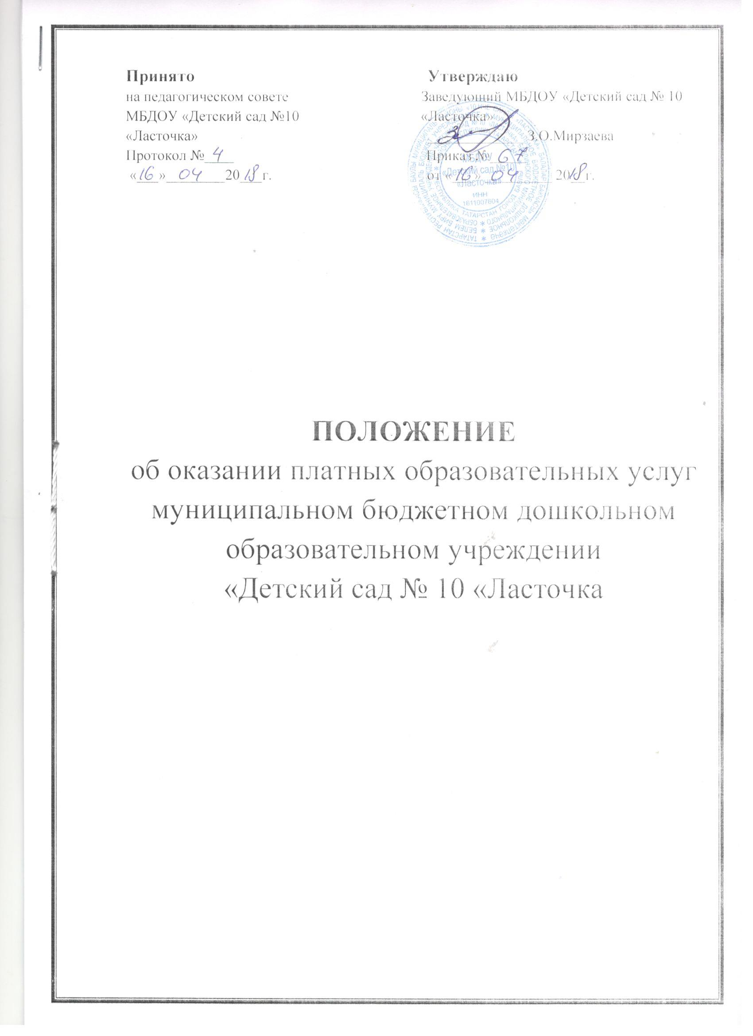
Принято Утверждаю

на педагогическом совете Заведующий МБДОУ «Детский сад № 10

МБДОУ «Детский сад №10 «Ласточка»

«Ласточка» _____________ З.О.Мирзаева

Протокол №____ Приказ №_____

«___»________20___г. от «___» _________ 20__г.

ПОЛОЖЕНИЕ
об оказании платных образовательных услуг
муниципальном б юджетном дошкольном образовательном учреждении
«Детский сад № 10 «Ласточка

1.Общие положения
1.1. Настоящее Положение об оказание платных образовательных услуг (далее – Положение) в Муниципальном бюджетном дошкольном образовательном учреждении «Детский сад № 10 «Ласточка» Бавлинского муниципального района Республики Татарстан (далее – МБДОУ) определяет порядок и правила оказания платных образовательных услуг, а также регулирует отношения, возникающие при оказании платных образовательных услуг. 1.2. Настоящее Положение разработано в соответствии с: - Гражданским кодексом Российской Федерации; - Федеральным законом от 29.12.2012 года №273-ФЗ «Об образовании в Российской Федерации»; - Законом Российской Федерации от 07.02.1992 №2300-1 «О защите прав потребителей»; - Постановлением Правительства Российской Федерации от 15.08.2013 года № 706 «Об утверждении Правил платных образовательных услуг»; - Приказом Минобрнауки России от 30.08.2013 года №1014 «Об учреждении Порядка организации и осуществления образовательной деятельности по основным общеобразовательным программам- образовательным программам дошкольного образования»; - Приказом Минобрнауки России от 29.08.2013 года № 1008 «Об учреждении Порядка организации и осуществления образовательной деятельности по дополнительным общеобразовательным программам; - Приказом Минобрнауки России от 25.10.2013 года № 1185 «Об учреждении примерной формы договора об образовании на обучение по дополнительным общеобразовательным программам; - Уставом МБДОУ. 1.3. В Положении используются следующие понятия: - «Платные образовательные услуги»- осуществление образовательной деятельности (реализации образовательных программ ) по заданиям и за счет средств физических и (или) юридических лиц по договорам об оказании платных образовательных услуг; - «Заказчик» - физическое и (или) юридическое лицо, имеющее намерение заказать либо заказывающее платные образовательные платные услуги для себя или иных лиц на основании договора; - «Исполнитель» -Муниципальное бюджетное дошкольное образовательное учреждение « Детский сад № 10 «Ласточка», осуществляющее образовательную деятельность и предоставляющее платные образовательные услуги воспитаннику; - «Воспитанник» физическое лицо, осваивающее образовательную программу; - «Стороны» - Заказчик и Исполнитель. 1.4. Деятельность по оказанию платных образовательных услуг предусмотрена Уставом МБДОУ в качестве неосновного вида деятельности. 1.5. Платные образовательные услуги оказываются для удовлетворения личных потребностей граждан, получающих образование. 1.6. МБДОУ оказывает платные образовательные услуги по реализации дополнительных общеразвивающих программ, не предусмотренных установленным муниципальным заданием. МБДОУ не оказывает платные образовательные услуги вместо образовательной деятельности, финансовое обеспечение которой осуществляется за счет бюджетных ассигнований – взамен или в рамках образовательной деятельности по реализации основных образовательных программ начального общего, основного общего и среднего общего образования. 1.7. Платные образовательные услуги в МБДОУ оказываются только с согласия их получателя. Отказ получателя от предоставления платных образовательных услуг не может наносить ущерб или ухудшить качество предоставления основных образовательных услуг, которые МБДОУ предоставляет бесплатно. 1.8. МБДОУ оказывает платные образовательные услуги на основании лицензии от 22.05.2017. № 9655. выданной МО и Н РТ):
- вид образования – дополнительное образование; - подвид дополнительного образования – дополнительное образование детей и взрослых. 1.9. В соответствии с уставом МБДОУ в МБДОУ реализуются дополнительные общеразвивающие программы следующей направленности ( далее указываются направленности дополнительных общеразвивающих программ в соответствии дополнительных общеразвивающих программ в соответствии с уставом): - художественно –эстетической направленности; - познавательное (естественнонаучное);
- познавательное (техническое).
2. Информация об услугах
2.1. Исполнитель обязан до заключения договора и в период его действия предоставлять Заказчику достоверную информацию о себе и об оказываемых платных образовательных услугах, обеспечивающую возможность их правильного выбора. 2.2. Для исполнения обязанностей, определенных в п. 2.1 настоящего Положения, Исполнитель обеспечивает открытость и доступность следующей информации и копий документов: - наименование и место нахождения (адрес) МБДОУ; - копии лицензии ( с приложением); - о порядке оказания платных образовательных услуг, в т.ч. образец договора об оказании платных услуг образовательных услуг; -о реализуемых при оказании платных образовательных программ образовательных программ (уровень и направленность реализуемых основных и дополнительных образовательных программ, формы и сроки их освоения); - описание образовательных программы ( образовательных программ) с приложением ее (их) копий ( копий); - об учебном плане с приложение его копии; - об аннотации к рабочим программам дисциплин (по каждой дисциплине в составе образовательной программы) с приложение их копий; - об утверждении стоимости обучения по каждой образовательной программе; - порядок приема на обучение по дополнительным общеразвивающим программам; - о материально- техническом обеспечении образовательной деятельности в рамках оказании платных образовательных услуг. 2.3. Информация, указанная в п. 2.3 настоящего Положения, размещается Исполнителем на официальном сайте в сети Интернет. Информации о порядке оказания платных образовательных услуг, в т. ч. образец договора об оказании платных образовательных услуг и об утверждении стоимости обучения по каждой образовательной программе также размещается на информационном стенде МБДОУ в месте фактического осуществления образовательной деятельности .
3. Порядок заключения договоров
3.1. Договор об оказании платных образовательных услуг заключается в простой письменной форме и содержит следующие сведения: а) полное наименование и фирменное наименование ( при наличии) Исполнителя; б) место нахождения Исполнителя; в) наименование или фамилию, имя, отчество ( при наличии) Заказчика, телефон Заказчика; г) место нахождения или место жительства Заказчика; д) фамилию, имя, отчество ( при наличии) представителя Исполнителя и (или) Заказчика, реквизиты документа, удостоверяющего полномочия представителя Исполнителя и (или)
Заказчика; е) фамилия, имя, отчество (при наличии) Воспитанника; ж) сведения о лицензии на осуществление образовательной деятельности (наименование лицензирующего органа, номер и дата регистрации лицензии); з) вид, уровень и (или) направленность дополнительной образовательной программы (часть образовательной программы определенного уровня, вида и (или) направленности); и) форма обучения; к) сроки освоения образовательной программы ( продолжительность обучения); л) права, обязанности и ответственность Исполнителя, Заказчика и Воспитанника; м) полная стоимость платных образовательных услуг, порядок их оплаты; н) вид документа, выдаваемого Воспитаннику после успешного освоения им соответствующей образовательной программы (части образовательной программы) (указанный пункт вносится только при наличии выдаваемого документа – в МБДОУ его обычно не бывает, либо МБДОУ может выдать сертификат собственного образца); о) порядок изменения и расторжения договора; п) другие необходимые сведения, связанные со спецификой оказываемых образовательных услуг. 3.2. Форма договора разработана на основе примерной формы договора об образовании на обучение по дополнительным образовательным программам, утвержденной приказом Минобрнауки России от 25.10.2013 года №1185. 3.3. Договор не содержит условия, которые ограничивают права лиц, имеющих право на получение образования определенного уровня и направленности и подавших заявление о приеме на обучение по дополнительным общеразвивающим программам .
3.4. Сведения, указанные в договоре, соответствуют информации, размещенной на официальном сайте МБДОУ в сети « Интернет» на дату заключения договора. 3.5. Договор составляется в двух экземплярах, один из которых находится у Исполнителя, другой - у Заказчика. 3.6 Договор заключают родители (законные представители) Воспитанника.
4. Ответственность Исполнителя и Заказчика
4.1. Исполнитель оказывает услуги в порядке и в сроки, определенные договором и настоящим Положением. 4.2. Исполнитель обязан обеспечить Заказчику оказание платных образовательных услуг в полном объеме в соответствии образовательными программами (частью образовательной программы) и условиями договора. 4.3. Исполнитель обязан соблюдать утвержденное им расписание занятий. 4.4. За неисполнение либо ненадлежащее исполнение обязательств по договору Исполнитель и Заказчик несут ответственность, предусмотренную договором и законодательством Российской Федерации. 4.5. При обнаружении недостатка платных образовательных услуг, в том числе оказания их не в полном объеме, предусмотренном образовательными программами ( частью образовательной программы) , Заказчик вправе по своему выбору потребовать : а) безвозмездного оказания образовательных услуг; б) соразмерного уменьшения стоимости оказанных платных образовательных услуг; в)возмещения понесенных им расходов по устранению недостатков оказанных платных образовательных услуг своими силами или третьими лицами. 4.6. Заказчик вправе отказаться от исполнения договора и потребовать полного возмещения убытков, если в установленной договором срок недостатки платных образовательных услуг не устранены Исполнителем. Заказчик также вправе отказаться от исполнения договора, если им обнаружен существенный недостаток оказанных платных образовательных услуг или иные существенные отступления от условий договора. 4.7. Если Исполнитель нарушил сроки оказания платных образовательных услуг (сроки начала и (или ) окончания оказания платных образовательных услуг и (или) промежуточные сроки оказания платных образовательной услуги) либо если во время оказания платных образовательных услуг стало очевидно, что они не будут осуществлены в срок, Заказчик вправе по своему выбору: а) назначить Исполнителю новый срок, в течение которого Исполнитель должен приступить к оказанию платных образовательных услуг и (или) закончить оказание платных образовательных услуг; б) потребовать от Исполнителя возмещения понесенных расходов; в) потребовать уменьшения стоимости платных образовательных услуг; г) расторгнуть договор. 4.8. Заказчик вправе потребовать полного возмещения убытков, причиненных ему в связи с нарушением сроков начала и (или) окончания оказания услуг, а также в связи с недостатками оказанных услуг. 4.9. Заказчик обязан оплатить оказываемые услуги в порядке и в сроки, указанные в договоре. Заказчику в соответствии с законодательством Российской Федерации должен быть выдан документ, подтверждающий оплату услуг. 4.10. Исполнитель вправе снизить стоимость платных образовательных услуг по договору с учетом покрытия недостающей стоимости платных образовательных услуг за счет собственных средств Исполнителя, в том числе средств, полученных от приносящей доход деятельности, добровольных пожертвований и целевых взносов физических и (или) юридических лиц. Основания и порядок снижения стоимости платных образовательных услуг устанавливаются локальным нормативным актом МБДОУ и доводятся до сведения Заказчика. 4.11. Увеличение стоимости платных образовательных услуг после заключения договора не допускается , за исключением увеличения стоимости указанных услуг с учетом уровня инфляции, предусмотренного основными характеристиками федерального бюджета на очередной финансовый год и плановый период. 4.12. По инициативе Исполнителя договор может быть расторгнуть в одностороннем порядке в следующем случае: а) просрочка оплаты стоимости платных образовательных услуг; б) невозможность надлежащего исполнения обязательств по оказанию платных образовательных услуг вследствие действий (бездействия) родителей (законных представителей) Воспитанника.

5. Регулирование образовательного процесса при оказании платных образовательных услуг. Организационные аспекты оказания платных образовательных услуг.
5.1. Для оказания платных образовательных услуг МБДОУ: 5.1.1. Определяет перечень конкретных образовательных программ, реализуемых в МБДОУ, на учебный год. Образовательные программы реализуются по направленностям в соответствии с уставом МБДОУ. Указанный перечень утверждается приказом заведующего МБДОУ. 5.1.2. Разрабатывает, принимает и утверждает образовательную программу (образовательные программы) дополнительных общеразвивающих программ которая содержит: -учебный план; - календарный учебный график; -рабочие программы предметов, курсов, дисциплин; -методические материалы. 5.1.3. Разрабатывает и утверждает штатное расписание. Определяет нагрузку педагогических работников. 5.1.4. Определяет порядок ценообразования и расчета за оказание платных образовательных услуг; составляет смету доходов и расходов; определяет порядок расчета заработанной платы работников, порядок расходования средств, полученных от платных образовательных услуг. 5.1.5. Заключает договоры с Заказчиками. 5.1.6. Принимает (зачисляет) воспитанников на обучение по дополнительным общеразвивающим программам. Комплектует группы воспитанников. 5.1.7. Разрабатывает и утверждает расписание (режим) занятий. 5.1.8. Заключает трудовые договоры с педагогическими работниками, оказывающими платные дополнительные образовательные услуги; трудовые договоры с другими сотрудниками, занятыми в оказании платных образовательных услуг. 5.1.9. Разрабатывает и принимает должные инструкции работников, занятых в оказании платных образовательных услуг. 5.1.10. Оформляет и обеспечивает доступность для потребителей «Книги предложений по организации платных образовательных услуг». 5.1.11. Оформляет информационный стенд для потребителей о платных образовательных услугах, реализуемых в МБДОУ. 5.2. Для реализации мероприятий, указанных в п. 5.1 настоящего Положения, заведующий МБДОУ издает приказы: - О платных образовательных услугах _______ учебном году ( указанным приказом утверждается перечень реализуемых образовательных программ, образовательные программы, расписание занятий, должностные лица, ответственные за оказание услуг); - Об утверждении штатного расписания и тарификации по платным дополнительным образовательным услугам; - О зачислении (отчислении) воспитанников на обучение по дополнительным общеразвивающим программам; о комплектовании групп; - Об утверждении сметы доходов и расходов платных образовательных услуг (указанным приказом также утверждается калькуляция стоимости платных дополнительных образовательных услуг по каждому направлению). 5.3. Непосредственная организация деятельности групп платных образовательных услуг возлагается на старшего воспитателя МБДОУ (или) иное должностное лицо), который: - организует работу по информированию родителей (законных представителей) воспитанников о платных образовательных услугах, предоставляемых МБДОУ, сроках и условиях их предоставления; - осуществляет подготовку договоров с родителями (законными представителями) воспитанников о предоставлении платных образовательных услуг, предоставляет их на подписание заведующему МБДОУ; - осуществляет предварительное комплектование групп, и предоставляет списки на утверждение заведующему МБДОУ; - осуществляет предварительный подбор и расстановку педагогических кадров, распределение учебной нагрузки в соответствии с образовательными программами и количеством групп и представляет для утверждения заведующему МБДОУ; - организует оказание методической помощи педагогам, работающим в группах платных образовательных услуг - координирует деятельность педагогов по разработке образовательной программы (образовательных программ) - разрабатывает и представляет для утверждения расписания занятий; - осуществляет контроль за организацией образовательного процесса; - ведет учет рабочего времени педагогических и других работников, обеспечивающих функционирование групп образовательных услуг. – организует контроль за своевременностью оплаты родителями (законными представителями) воспитанников за предоставление МБДОУ платных образовательных услуг.
6. Прием воспитанников на обучение по дополнительным образовательным программам. Порядок комплектования групп.
6.1. На обучение по дополнительным общеразвивающим программам принимаются воспитанники МБДОУ, на основании свободного выбора их родителей (законных представителей). 6.2. Прием воспитанников осуществляется на основании заявления их родителей (законных представителей). 6.3. В заявлении родителей (законных представителей) указываются следующие сведения: - фамилия, имя, отчество (последнее-при наличии) ребенка; - дата и место рождения ребенка; - группа МБДОУ, которую ребенок посещает; - фамилия, имя, отчество (последнее – при наличии) родителей (законных представителей) - адрес места жительства ребенка, его родителей (законных представителей); - контактные телефоны родителей (законных представителей) ребенка; - дополнительная общеразвивающая программа, по которой планируется обучаться. 6.4. Родители (законные представители) воспитанника должны быть ознакомлены с уставом МБДОУ, лицензией МБДОУ на право ведения образовательной деятельности, с образовательными программами, с настоящим Положением. 6.5. Ознакомление родителей (законных представителей) воспитанника с документами МБДОУ, указанными в п. 6.4 настоящего Положения, осуществляется путем размещения копий документов на официальном сайте МБДОУ в сети Интернет, на информационном стенде в МБДОУ. МБДОУ также предоставляет родителям (законным представителям) копии документов, указанных в п.6.4 настоящего Положения, при подаче заявления о приеме на обучение по дополнительным общеразвивающим программам. Ответственность за предоставление документов ежегодно возлагается приказом заведующего МБДОУ на старшего воспитателя (или иное должностное лицо). 6.6. Факт ознакомления родителей (законных представителей) воспитанника с документами, указанными в п. 6.4 настоящего Положения, фиксируется в заявлении о приеме и заверяется личной подписью родителей (законных представителей) воспитанника. 6.7. При наличии заявления о приеме в объединения, реализующие дополнительные общеразвивающие программы спортивно-оздоровительной и хореографической направленности, дополнительного представляется медицинское заключение о состоянии здоровья воспитанника. 6.8. После подачи заявлений между МБДОУ, родителями (законными представителями) воспитанника заключается договор об оказании платных образовательных услуг. 6.9. Прием на обучение по дополнительным общеразвивающим программам осуществляется до 31 мая текущего учебного года. 6.10. Зачисление воспитанника на обучение по дополнительным общеразвивающим программам оформляется приказом МБДОУ в течение 3 рабочих дней после приема документов. 6.11.Наполняемость групп системы платных образовательных услуг в зависимости от количества поданных заявлений, направленности образовательной программы, специфики организации занятий может составлять от 10 до 25 человек. 6.132 Количественный и списочный состав групп системы платных образовательных услуг утверждается приказом заведующего МБДОУ.
7. Финансовая деятельность.
7.1. Стоимость оказываемых платных образовательных услуг в договоре определяется на основании калькуляции затрат МБДОУ, связанных с организацией работы по предоставлению дополнительных платных образовательных услуг по соглашению между Исполнителем и Потребителем. 7.2. Размер родительской платы устанавливается на основании расчета, включающего в себя: - оплату труда работников МБДОУ, задействованных в системе дополнительных платных услуг, с учетом квалификации; - затраты на коммунальные услуги; - затраты на развитие материально-технической базы школы; - прочие расходы. 7.3. Ответственность за ведение финансовой документации возлагается на заведующего, который:
- составляет смету расходов на каждый вид; - контролирует расходование средств, полученных от платных образовательных услуг, идущих на развитие МБДОУ; - ведет учет экономических показателей, результатов деятельности МБДОУ по предоставлению платных образовательных услуг, а также учет заключенных договоров; - осуществляет контроль за расходованием фонда оплаты труда, организацией и правильностью расчетов по оплате труда работников, порядком ведения бухгалтерского учета, отчетности, обеспечение исполнения сметы расходов на каждый вид платных образовательных услуг . 7.4. Сумма затрат на оплату труда работников МБДОУ, задействованных в системе платных услуг, налогооблагаема. 7.5. Стоимость, порядок оплаты платных образовательных услуг Заказчиком фиксируются в договоре об оказании платных образовательных услуг. Оплата стоимости услуг производится по безналичному расчету через отделение банка, обслуживающего МБДОУ. 7.6. Оплата услуг осуществляется потребителем в полном объеме независимо от количества занятий, посещенных воспитанниками в течение месяца. 7.7. Перерасчет стоимости услуги осуществляется на основании заявления родителей (законных представителей) воспитанника и подтверждающих медицинских документов ( воспитанник отсутствовал в МБДОУ не менее 14 календарных дней подряд). 7.8. Расходование средств осуществляется в соответствии с утвержденной сметой. Доходы МБДОУ от оказания платных образовательных услуг используется в соответствии с уставными целями МБДОУ и расходуются на обеспечение, развитие учебно-материальной базы по следующим направлениям: - приобретение технических средств обучения; - приобретение оборудования и инвентаря.

